Meno a priezvisko:
Trieda:
1. Vzorec pre výpočet obvodu lichobežníka:
2. Priemer kruhu označujeme:
r
d
a
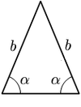
3. Doplňte vetu: Na obrázku je
trojuholník.

4. Ludolfovo číslo(na dve desatinné miesta):

5. Pytagorova veta je možná len pre:
pravouhlý trojuholník
tupouhlý trojuholník
ostrouhlý trojuholník

6. Vzorec pre objem kvádra:

7. Povrch označujeme:
S
O
V
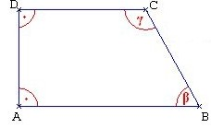
8. Doplňte vetu: Na obrázku je
lichobežník.

9. Vzorec pre výpočet povrchu hranola:

Riešenia úloh:
Vypracovala: Lucia Cabajová VIII.A

